**Departamento de Ciencias de la Computación(DCCO)**

**Carrera de Software**

**Curso de Modelos de procesos de desarrollo de Software**

Perfil de Proyecto

Presentado por: Diego Casignia, Axel Herrera, Fernando Sandoval

Director: Ing. Jenny Ruiz Ciudad: Quito

Fecha: 20/02/2024

# Índice



PERFIL DE PROYECTO

1. Introducción
2. Planteamiento del trabajo
   1. Formulación del problema
   2. Justificación
3. Sistema de Objetivos
   1. Objetivo General
   2. Objetivos Específicos
4. Alcance

5.1 Metodología

1. Ideas a Defender
2. Resultados Esperados
3. Viabilidad
   1. Humana
      1. Tutor Empresarial
      2. Tutor Académico
      3. Estudiantes 8.2Tecnológica
      4. Hardware
      5. Software
4. Conclusiones y Recomendaciones
5. Cronograma
6. Bibliografía

# Introducción

En una panadería, la gestión eficiente del inventario es esencial para asegurar la continuidad operativa y la satisfacción del cliente. Ante la complejidad de mantener un equilibrio de gestión del inventario del producto, surge la necesidad de optimizar los procesos de control de inventario.

El presente proyecto solucionará el problema de administración de inventario en una panadería, reconociendo las particularidades y demandas específicas de este sector. La identificación de este problema surge de la observación directa de las dificultades que enfrenta la panadería para mantener un inventario preciso y eficiente, evitando pérdidas por productos caducados o faltantes en momentos críticos.

El proyecto propuesto tiene como objetivo desarrollar un sistema de gestión de inventario para una panadería, proporcionando una solución integral que abarque los registros de productos. La aplicación de esta solución no solo busca optimizar la operatividad interna de la panadería, sino también mejorar la experiencia del cliente al garantizar la disponibilidad de productos frescos y variados.

# Planteamiento del trabajo

### Formulación del problema

En este contexto, se identifica la necesidad de contar con una solución tecnológica que aborde de manera integral las limitaciones y deficiencias actuales en el control de inventario en la panadería.

El problema central radica en la falta de herramientas especializadas que permitan un seguimiento detallado y automatizado del inventario, desde la recepción de materias primas hasta la disponibilidad de productos finales. Las panaderías, en su mayoría, dependen de métodos manuales y sistemas desarticulados que resultan propensos a errores humanos, pérdida de productos por caducidad y una mala planificación de la producción.

La formulación de este problema se enfoca en superar estas limitaciones, proponiendo el desarrollo de un sistema de gestión de inventario adaptado a las necesidades específicas de la panadería.

### Justificación

Este sistema deberá contemplar:

Registro Preciso: La solución deberá permitir el ingreso y registro preciso de las materias primas, productos intermedios y finales, con detalles como fechas de vencimiento y ubicación en el establecimiento.

Control de Caducidades: Una funcionalidad clave será la capacidad de alertar sobre productos próximos a vencer, minimizando las pérdidas por caducidad y asegurando la calidad de los productos ofrecidos.

Planificación de Producción: El sistema deberá facilitar la planificación de la producción en función de la demanda histórica y las condiciones de inventario, evitando excedentes o faltantes.

El tema propuesto, el desarrollo de un sistema de gestión de inventario para la panadería, presenta una relevancia significativa en lo empresarial.

La implementación de un sistema de gestión de inventario efectivo conlleva mejoras operativas directas para la panadería. La optimización de procesos, la reducción de pérdidas y la eficiencia en la planificación de la producción impactarán positivamente en la rentabilidad y sostenibilidad de este negocio.

Un inventario bien gestionado se traduce en una oferta más consistente y variada para los clientes. El sistema propuesto contribuirá a mantener productos frescos, reducirá los tiempos de espera y aumentará la satisfacción general del cliente, fortaleciendo la fidelidad del consumidor.

Los hallazgos y metodologías resultantes de este proyecto pueden llevarse a otros sectores de la industria alimentaria o incluso a pequeñas empresas en general. La investigación ofrece una oportunidad para desarrollar un modelo de estudio de caso que pueda ser aplicado en contextos similares.

# Sistema de Objetivos

### Objetivo General

Desarrollar un sistema de gestión de inventario específico para la panadería que optimice los procesos operativos y contribuya a mejorar la eficiencia empresarial mediante el uso del IDE netbeans en el lenguaje de programación java.

### Objetivos Específicos (03)

* + - Desarrollar una interfaz de usuario intuitiva y fácil de usar que permita a los empleados de la panadería gestionar el inventario de manera eficiente, con opciones claras para agregar, modificar y eliminar productos.
    - Vincular el sistema de gestión de inventario con las operaciones de producción, permitiendo una planificación efectiva de la producción en función de la demanda y el estado del inventario.
    - A diferencia de las soluciones genéricas, nuestro sistema está diseñado teniendo en cuenta las necesidades particulares de la panadería, lo que garantiza una integración más fluida y resultados más relevantes.
    - La interfaz intuitiva reduce la curva de aprendizaje para el personal, asegurando una adopción rápida y eficiente del sistema.

# Alcance

La aplicación permite un seguimiento completo de la materia prima y productos que salen a la venta en la panadería “Los panes de la Rumiñahui”, contando con un sistema de seguridad para usuarios y administradores, de igual manera tener un registro de ingreso de materias primas con detalles como cantidad, fecha de adquisición, proveedor, etc. También de producción, incluyendo la cantidad de productos elaborados y las materias primas utilizadas y seguimiento de las existencias actuales de cada materia prima y producto terminado. Ayudando a la organización y agilidad del inventario de la panadería,

El programa contara con un plan de mantenimiento y soporte para corregir errores y realizar actualizaciones según sea necesario.

# Marco Teórico

¿Qué?: Producto de software destinado a ayudar al usuario en la gestión, agilización y facilitación del inventario de la panadería "Panes de la Rumiñahui".

¿Por qué?: El propósito es minimizar el tiempo requerido en comparación con métodos manuales, mejorando así la eficiencia en la gestión del inventario. Esta optimización del proceso también contribuirá al aumento de las ganancias, gracias a la reducción del tiempo invertido.

¿Quién?: Los principales involucrados son el propietario del establecimiento, Nelson Casignia, y el personal presente en el local. El equipo encargado del desarrollo está conformado por Fernando Sandoval, Diego Casignia y Axel Herrera.

¿Cúando?: El proyecto se inicia con el perfil del proyecto teniendo asi el 6 de noviembre del 2023 como punto de partida del proyecto.

¿Dónde?: La aplicación será implementada en la panadería "Panes de la Rumiñahui", ubicada en el Barrio Carlos Franco Méndez, en la calle E2 y S47B.

¿Cómo?: La aplicación se desarrollará utilizando el entorno de desarrollo integrado (IDE) NetBeans y se programará en el lenguaje Java.

¿Cuánto?: La duración del proyecto se estima en dos meses, y los costos asociados, tanto de personal como de desarrollo, serán financiados por el grupo encargado del proyecto.

# Ideas a Defender

El producto software es un sistema eficiente que simplifica y optimiza la gestión del inventario de la panadería. Implementa algoritmos y estructuras de datos eficientes para el seguimiento de materias primas y productos terminados, asegurando un rendimiento óptimo del sistema. Aplicando metodologías ágiles, como Scrum, con el fin de posibilitar la adaptabilidad y flexibilidad a medida que evolucionan los requisitos del proyecto, y además desarrollar código de forma modular y escalonada, permitiendo incrementos iterativos y entregas frecuentes que faciliten la adaptación a cambios.

Scrum al ser una metodología de desarrollo ágil tiene como base la idea de creación de ciclos breves para el desarrollo, que comúnmente se llaman iteraciones y que en Scrum se llamarán” Sprints”. (Gallego,2014)

Aplica principios de diseño de experiencia de usuario (UX) para garantizar una interfaz de usuario intuitiva y fácil de utilizar, mediante una interfaz gráfica amigable que optimice la interacción del usuario con el sistema.

También implementando una base de datos para asegurar una gestión eficaz y segura de la información del inventario, que utiliza lenguaje SQL para interactuar con la base de datos, asegurando un almacenamiento y recuperación eficientes de los datos.

Existe una comunicación efectiva dentro del equipo de desarrollo y con los stakeholders del proyecto, por lo que aplicar prácticas de desarrollo colaborativo,

como el control de versiones, que ayuda facilitar la colaboración entre los miembros del equipo y garantizar la integridad del código.

# Resultados Esperados

Se espera que el proyecto resulte en un software exento de daños o errores, tanto internos como externos, con el propósito evidente de facilitar al usuario la administración eficiente del local. La intención es que este software no solo beneficie a panaderías, sino que también pueda aplicarse a una variedad de establecimientos, desde locales hasta empresas más amplias. La usabilidad del producto se ajustará a los estándares de calidad especificados por el cliente, asegurando una experiencia fluida y efectiva.

El mantenimiento del software se llevará a cabo para implementar mejoras y actualizaciones, con el objetivo de mantener la estabilidad y prolongar la vida útil del producto. La calidad del software será una prioridad tanto en el backend, garantizando un sólido rendimiento y gestión de datos, como en el frontend, asegurando una interfaz de usuario intuitiva y atractiva. La atención a estos aspectos contribuirá a la satisfacción del cliente y a la eficacia a largo plazo del sistema.

# Viabilidad(Ej.)

|  |  |  |  |
| --- | --- | --- | --- |
| **Cantidad** | **Descripción** | **Valor Unitario (USD)** | **Valor Total (USD)** |
|  | Equipo de cada integrante. |  |  |
| **1** | Laptop LEGION core i7/9th Gen | 920 | 920 |
| **1** | Laptop lenovo, procesador raycen  5 |  |  |
| **1** | laptop hp raycen 5 sistema | 550 | 550 |
|  | Software |  |  |
| **1** | IDE netbeans | 0 | 0 |
| **1** | Sistema operativo Windows 10 | 20 | 40 |

|  |  |  |  |
| --- | --- | --- | --- |
| **1** | Sistema operativo Windows 11 | 20 | 20 |
| **Total** | | 1510 | 1530 |

*Tabla 1 Viabilidad*

## Humana

### Tutor Empresarial

Sr. Nelson Casignia Angrade.

### Tutor Académico

Ing.Jenny Ruiz

### Estudiantes

Para la ejecución del siguiente proyecto se cuenta con un grupo de trabajo solido conformado por estudiantes de la Universidad de las Fuerzas Armadas “ESPE”, dicho grupo se encuentra conformado de la siguiente manera:

**Nombre:** Axel Samuel Herrera Aguiar

**CI**: 1726791641

**Correo**: [asherrera11@espe.edu.ec](mailto:asherrera11@espe.edu.ec)

**Rol:** Líder del proyecto

**Nombre:** Rodrigo Fernando Sandoval Lara

**CI:** 1752213619

**Correo:** [rfsandoval1@espe**.**edu**.**ec](mailto:rfsandoval1@espe.edu.ec)

**Nombre:** Diego Alejandro Casignia Ruiz

**CI:** 1726955617

**Correo:** [dacasignia@espe.edu.ec](mailto:dacasignia@espe.edu.ec)

## Tecnológica

Se analiza la viabilidad del proyecto a nivel tecnológico, los recursos necesarios a nivel de hadware y software para la ejecución y desarrollo del proyecto.

### Hardware

Para cada fase del proyecto se cuenta con los recursos tecnológicos necesarios a nivel de hardware. El espacio de almacenamiento abastece el desarrollo del proyecto tanto para documentación y desarrollo, el procesador necesario para el avance del proyecto y los equipos necesarios.

* + - * Laptop LEGION core i7/9th Gen
      * Laptop lenovo, procesador raycen 5
      * laptop hp raycen 5 sistema

### Software

A nivel de software se cuenta con los sistemas operativos necesarios para un buen desarrollo del proyecto, programas de edición de texto, herramientas de modelado UML e IDEs para la edición de código.

* + - * IDE netbeans 17
      * Java 20.0.1
      * Sistema operativo Windows 10
      * Sistema operativo Windows 11

# Conclusiones y recomendaciones

### Conclusiones

* El desarrollo de una interfaz de usuario intuitiva y fácil de usar para gestionar el inventario en la panadería, vinculada con las operaciones de producción, es crucial para una gestión eficiente. Este enfoque personalizado, adaptado a las necesidades específicas del negocio, asegura una integración fluida y resultados más relevantes. Además, la interfaz intuitiva reduce la curva de aprendizaje del personal, promoviendo una rápida adopción y eficacia en el uso del sistema.
* El proyecto cuenta con los recursos necesarios a nivel de hardware y software para su desarrollo, al igual, cuenta con el recurso humano capacitado para su ejecución.
* El desarrollo de una interfaz de usuario intuitiva y adaptable, junto con la integración efectiva del sistema de gestión de inventario con las operaciones de producción, representa un paso significativo hacia una gestión más eficiente en la panadería. Al

diseñar el sistema con las necesidades específicas del negocio en mente, se garantiza una mayor relevancia y utilidad. La reducción de la curva de aprendizaje para el personal mediante una interfaz intuitiva promueve una rápida adopción del sistema, lo que a su vez mejora la productividad y la capacidad de respuesta a la demanda del mercado.

* La creación de una interfaz de usuario intuitiva y adaptable, junto con la integración efectiva del sistema de gestión de inventario con las operaciones de producción, representa un paso importante hacia una gestión de panadería más eficiente. Diseñar el sistema teniendo en cuenta las necesidades empresariales específicas garantiza una mayor relevancia y utilidad.

### Recomendaciones

* Realizar una fase de pruebas exhaustiva antes de implementar el sistema de gestión de inventario y producción en la panadería. Durante esta fase, se debería involucrar activamente al personal que utilizará el sistema, así como a los responsables de la producción y la gestión del inventario. Esto permitirá identificar cualquier problema potencial, realizar ajustes necesarios y garantizar que el sistema cumpla con las expectativas y necesidades específicas de la panadería antes de su implementación.
* Se sugiere establecer un plan de capacitación para el personal de la panadería, con el fin de familiarizarlos con el nuevo sistema de gestión de inventario y maximizar su eficacia en su uso diario.
* Mantener un enfoque proactivo hacia el mantenimiento del software, implementando actualizaciones y mejoras para prolongar la vida útil y la estabilidad del producto.

# Planificación para el Cronograma:

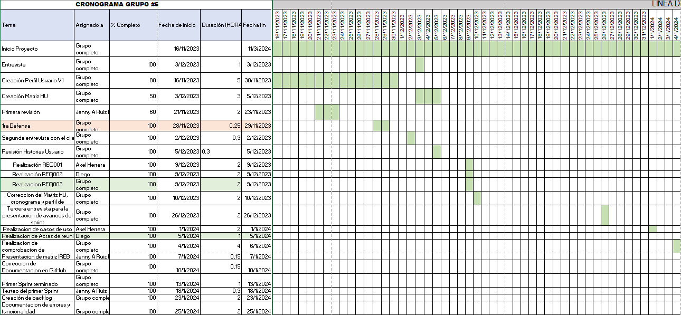

13

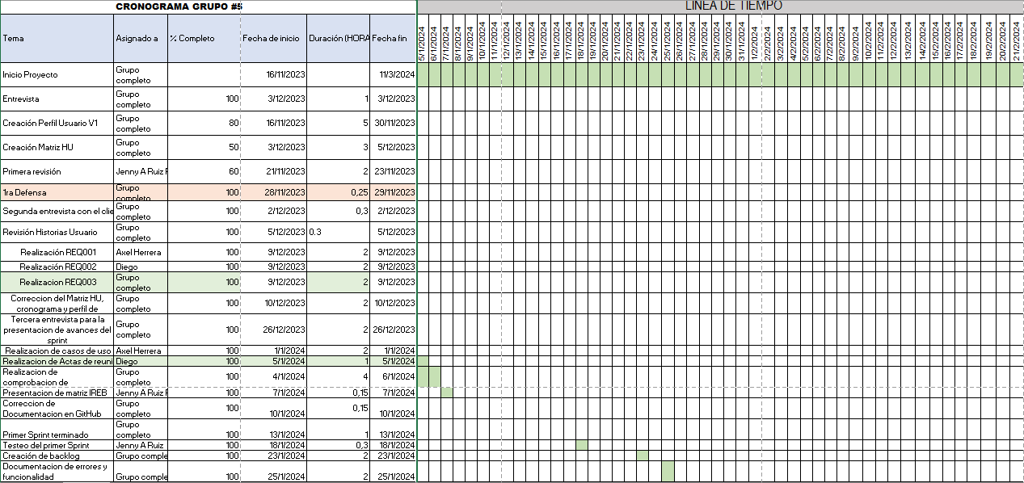

14

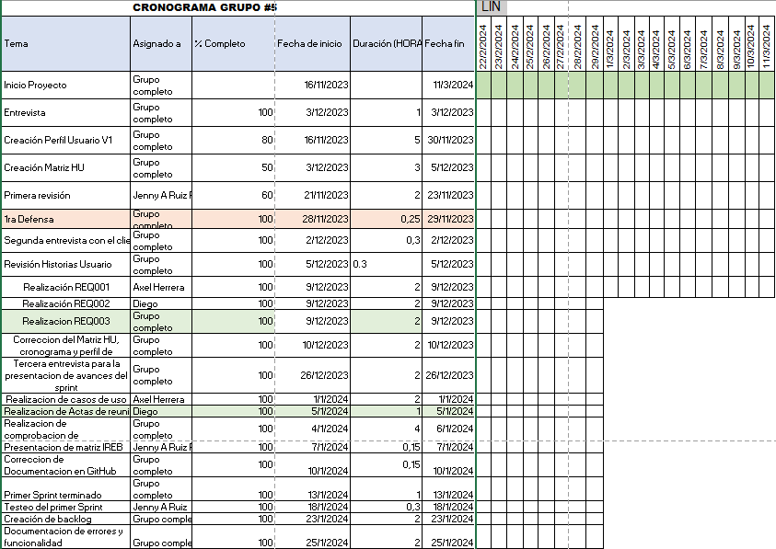

15

# Bibliografía

Buscador Google Scholar: https://scholar.google.com

Página principal de la herramienta de gestión bibliográfica Zotero: https://[www.zotero.org/](http://www.zotero.org/)

Una página interesante que recoge la normativa APA y presenta ejemplos para los diferentes tipos de documento es esta: <http://normasapa.com/>

* AcademiaAndroid. (2015, enero 8). academiaAndroid. From https://academiaandroid.com/android-studio-v1-caracteristicas-comparativa- eclipse/

Buscador Google Scholar: https://scholar.google.com

Página principal de la herramienta de gestión bibliográfica Universitat Oberta de Catalunya: https://openaccess.uoc.edu/handle/10609/17885

Pagina que gestiona documentos, libros o proyectos sobre lo que se produce en la Universidad de Catalunya

* De Catalunya, U. O. (2012, 18 junio). Metodología Scrum. <https://openaccess.uoc.edu/handle/10609/17885>

Buscador Google Scholar: https://scholar.google.com

Es un caso de estudio del Instituto Tecnológico Superior de Tantoyuca sobre el desarrollo de softwares de control de inventario.

* De SD Soto, LC Rivero, EL Olguín - Ciencia Administrativa (2019). Caso de estudio. <https://www.uv.mx/iiesca/files/2019/10/08CA201901.pdf>

16

17